
SESIÓN DE APRENDIZAJE N-5-UNIDAD-6

“Calculamos los costos y beneficios de la siembra del orégano para tomar decisiones financieras responsables”

I.E. | Nuestra Señora de Lourdes |  |  | AREA |  | CC.SS.
GRADO |  | SECCIÓN | UNIDAD |  | DURACIÓN |  | FECHA | DOCENTE
Primero |  | A – B | III |  | 2 horas |  | 7 de julio | Prof. Yanet Curacahua Lloza
Situación significativa
Situación significativa: “Calculamos los costos y beneficios de la siembra del orégano en nuestra Institución Educativa Nuestra Señora de Lourdes”
En la institución educativa Nuestra Señora de Lourdes, las estudiantes tienen la oportunidad de desarrollar un proyecto de siembra de orégano, una planta aromática que puede cultivarse para el consumo y la comercialización. Para llevar a cabo este proyecto, es necesario organizar los recursos económicos y conocer cuánto dinero se requiere para comprar semillas o plantones, preparar el terreno, adquirir abono, utilizar herramientas y realizar el mantenimiento del cultivo.

Ante esta situación, los estudiantes se plantean el reto de elaborar un presupuesto que les permita calcular los costos de producción, identificar los recursos disponibles y estimar los posibles ingresos que se obtendrían con la venta del orégano cosechado. Asimismo, deberán analizar cómo utilizar responsablemente el dinero, priorizar los gastos necesarios y determinar si el proyecto puede generar ganancias para beneficiar a la comunidad educativa.

Frente a este desafío, surge la siguiente pregunta retadora: ¿Cómo podemos organizar y administrar responsablemente los recursos económicos para desarrollar el proyecto de siembra del orégano en nuestra institución educativa Nuestra Señora de Lourdes y obtener beneficios para la comunidad escolar?

2.- PROPÓSITOS DE APRENDIZAJE
COMPETENCIA: Gestiona responsablemente los recursos económicos. |  |  |  |  | CAPACIDAD: Toma decisiones económicas y financieras. Consiste en planificar el uso de los recursos económicos, comparar opciones, elaborar presupuestos, ahorrar y tomar decisiones responsables para satisfacer necesidades presentes y futuras.
Competencias | Capacidades |  |  | Desempeños |  | EVIDENCIA O PRODUCTO | INSTRUMENTO DE EVALUACIÓN
Gestiona responsablemente el espacio y el ambiente. | Comprende las relaciones entre los elementos naturales y sociales.  Maneja fuentes de información para comprender el espacio geográfico y el ambiente.  Genera acciones para preservar el ambiente y el uso sostenible del espacio. |  |  | Analiza como interactúa el ambiente, el territorio y las actividades humanas en su entorno.  Interpreta mapas, gráficos, casos o información sobre problemas ambientales y territoriales.  Propone alternativas para el cuidado del ambiente y la organización responsable del espacio geográfico.  Analiza como funciona el consumo, la producción, y la economía familiar o local.  Evalúa alternativas de consumo, ahorro y uso responsable de los recursos económicos.  Toma decisiones económicas financieras informadas en situaciones de su vida cotidiana, evaluando alternativas de consumo, ahorro y presupuesto personal o familiar y elige la opción mas adecuada sustentando su decisión en criterios de necesidad, priorización de gastos, uso responsable del dinero y bienestar financiero sostenible.  Proponer practicas de consumo responsable y manejo adecuado del dinero en su entorno. |  | Realiza un mapa mental | Lista de cotejos
Gestiona responsablemente los recursos económicos y financieros. | Comprende las relaciones entre los elementos del sistema económico y financiero.  Toma decisiones económicas y financieras informadas.  Genera acciones para el uso responsable de los recursos económicos. |  |  |  |  | Realiza un mapa mental | Lista de cotejos
ENFOQUES TRANSVERSALES |  |  | ACTITUDES
Ambiental |  | Responsabilidad ambiental | Las estudiantes identifican problemas ambientales de su comunidad (basura, uso desmedido del agua, contaminación) y propone soluciones concretas para su solución. Cómo campañas de reciclaje, ahorró de recursos o cuidados de espacios públicos, demostrando compromiso con el entorno.
De derecho |  | Respeto por el derecho a un ambiente sano y a una vida digna. | Las estudiantes reconocen que todas las personas tienen derecho a vivir en un ambiente saludable y acceder a recursos básicos, argumentando la importancia de proteger el espacio publico y promover el bienestar común en su comunidad.
VALOR INSTITUCIONAL |  | Empatía y reconciliación
COMPETENCIAS TRANSVERSALES |  | DESEMPEÑOS
Se desenvuelve en entornos virtuales generados por la TIC |  | Clasifica información de diversas fuentes y entornos teniendo en cuenta la pertinencia y exactitud del contenido reconociendo los derechos del autor.
Gestiona su aprendizaje de manera autónoma |  | Organiza un conjunto de estrategias procedimientos en función del tiempo y de los recursos que se dispone para lograr las metas.

3.- SECUENCIA DIDÁCTICA
PROCESOS DE APRENDIZAJE
INICIO (15 minutos)
. Motivación
La docente presenta imágenes de la siembra del orégano y de los materiales necesarios para su cultivo, como plantones, abono, herramientas y agua. Luego, invita a los estudiantes a observar y comentar qué recursos se necesitan para desarrollar este proyecto en el colegio Nuestra Señora de Lourdes.
2. Saberes previos
La docente formula las siguientes preguntas:
- ¿Qué sabemos sobre la siembra y el cultivo del orégano?
- ¿Qué materiales necesitamos para sembrar orégano en nuestro colegio?
- ¿Creen que se necesita dinero para realizar este proyecto? ¿Por qué?
- ¿Cómo podríamos conseguir y administrar los recursos económicos?
- ¿Qué gastos debemos considerar antes de iniciar la siembra?
3. Problematización o conflicto cognitivo
La docente plantea la siguiente situación:
Los estudiantes de la institución educativa Nuestra Señora de Lourdes desean sembrar orégano, pero cuentan con recursos económicos limitados. Necesitan comprar abono, plantones y otros materiales para iniciar el cultivo. Por ello, deben decidir cómo distribuir el dinero disponible y cómo evitar gastos innecesarios.
A partir de esta situación, se plantean las preguntas:
- ¿Qué pasaría si gastamos todo el dinero en la compra de plantones y no queda para el mantenimiento del cultivo?
- ¿Cómo podemos saber cuánto dinero necesitamos para sembrar orégano?
- ¿De qué manera podemos aprovechar responsablemente nuestros recursos económicos?

4. Propósito de aprendizaje
La docente comunica el propósito de la sesión:
“Hoy aprenderemos a calcular los costos de la siembra del orégano, elaborar un presupuesto y tomar decisiones responsables sobre el uso de los recursos económicos en nuestra institución educativa”.

DESARROLLO ( 60 minutos)
- Problematización y análisis de la situación
El docente presenta el siguiente caso:
En la institución educativa Nuestra Señora de Lourdes, los estudiantes desean realizar la siembra de orégano para aprovechar un espacio disponible en el colegio. Sin embargo, antes de iniciar el proyecto, necesitan conocer cuánto dinero deben invertir en la compra de plantones, abono, herramientas y otros materiales. Además, deben calcular los posibles ingresos de una futura cosecha y decidir cómo administrar responsablemente el dinero disponible.
A partir de esta situación, los estudiantes responden:
  - ¿Qué recursos necesitamos para sembrar orégano?
  - ¿Cuáles serán nuestros gastos antes y durante el cultivo?
  - ¿Cómo podemos organizar el dinero disponible?
  - ¿Cómo sabremos si la venta del orégano genera ganancias o pérdidas?
2. Comprensión de los conceptos financieros
El docente explica los conceptos básicos que se utilizarán en el proyecto:
  - Inversión: dinero destinado a poner en marcha el cultivo.
  - Costos de producción: gastos necesarios para sembrar y mantener el orégano.
  - Ingresos: dinero que se obtiene por la venta del orégano cosechado.
  - Ganancia: diferencia positiva entre los ingresos y los costos.
  - Presupuesto: planificación del dinero que se tiene y de los gastos que se realizarán.
Se destaca que administrar responsablemente los recursos económicos implica comparar precios, priorizar las necesidades, evitar gastos innecesarios y aprovechar los materiales disponibles en el colegio.
3. Elaboración del presupuesto para la siembra del orégano
El docente organiza a los estudiantes en equipos y les entrega una ficha de trabajo para calcular los costos estimados del cultivo.
Ejemplo de presupuesto referencial para la actividad (montos hipotéticos en soles):
Materiales o recursos | Cantidad | Costo estimado
Plantones de orégano | 20 | S/ 30
Abono orgánico | 2 bolsas | S/ 20
Preparación del terreno | 1 | S/ 15
Otros materiales | 1 conjunto | S/ 10
Total de costos |  | S/ 75
El docente aclara que los precios son referenciales y deben ajustarse a los costos reales de la localidad. Si el colegio cuenta con herramientas, agua o abono propio, los estudiantes deberán identificar qué gastos pueden reducirse.
Luego, cada equipo calcula el costo total y propone cómo distribuir el dinero disponible.
4. Cálculo de los posibles ingresos y ganancias
El docente plantea un ejemplo para que los estudiantes realicen sus cálculos.
Si, después de la cosecha, se obtiene orégano que puede venderse por un total hipotético de S/ 100 y los costos del proyecto fueron S/ 75, ¿cuánto dinero quedaría como ganancia?
Los estudiantes aplican la fórmula:
$$\text{Ganancia}=\text{Ingresos}-\text{Costos}$$
$$\text{Ganancia}=S/ 100-S/ 75=S/ 25$$
Por lo tanto, la ganancia estimada sería de S/ 25, siempre que se cumplan las condiciones de producción y venta previstas.
El docente recuerda que los ingresos son estimaciones y que también deben considerarse los gastos de mantenimiento y cosecha que pudieran presentarse.
5. Toma de decisiones financieras responsables
Cada equipo analiza su presupuesto y responde las siguientes preguntas:
  - ¿Qué gastos son indispensables para realizar la siembra?
  - ¿Qué materiales podemos conseguir o reutilizar sin comprarlos?
  - ¿Cómo podemos reducir los costos sin perjudicar el crecimiento del orégano?
  - ¿Qué haríamos si el dinero disponible no alcanza para cubrir todos los gastos?
  - Si obtenemos ganancias, ¿cómo podríamos utilizarlas en beneficio de la comunidad educativa?
Los equipos presentan sus propuestas y justifican sus decisiones utilizando los cálculos realizados. El docente orienta el diálogo para que comprendan la importancia del ahorro, la planificación y el uso responsable del dinero.
6. Socialización de los resultados
Cada equipo presenta su presupuesto, explica sus cálculos y comunica las decisiones financieras que considera más convenientes para desarrollar el proyecto de siembra del orégano en la institución educativa Nuestra Señora de Lourdes.
El docente brinda retroalimentación mediante preguntas como:
  - ¿Cómo comprobaron que el presupuesto está bien calculado?
  - ¿Qué decisiones permitirían aprovechar mejor los recursos económicos?
  - ¿Por qué es importante planificar los gastos antes de iniciar un proyecto productivo?
Finalmente, se destaca que una buena gestión financiera no consiste solamente en gastar menos, sino en utilizar los recursos de manera planificada y responsable para alcanzar los objetivos del proyecto.
Evidencia de aprendizaje
Los estudiantes elaboran en equipo un presupuesto para la siembra del orégano, que incluye los materiales, las cantidades, los costos, los ingresos estimados y las posibles ganancias, acompañado de una propuesta de decisiones financieras responsables.
Criterio de evaluación: Calcula los costos e ingresos estimados de la siembra del orégano, organiza un presupuesto y justifica decisiones orientadas al uso responsable de los recursos económicos.

CIERRE (15 minutos) | 4.- RECURSOS Y MATERPIALES | TRABAJO EN CASA
La docente formulará las siguientes preguntas:  ¿Qué aprendimos hoy sobre la siembra del orégano?  ¿Qué materiales necesitamos para sembrar orégano?  ¿Qué pasos seguimos para realizar la siembra?  ¿Qué cuidados necesita el orégano para crecer sano y fuerte?  ¿Por qué es importante cuidar las plantas y el medio ambiente?  Luego, la docente felicitará a los estudiantes por su participación y los motivará a cuidar las semillas o plantas sembradas, recordándoles que necesitan agua, luz solar y atención para crecer adecuadamente.  Actividad de compromiso: Los estudiantes se comprometerán a cuidar la planta de orégano sembrada y observar sus cambios durante los próximos días.  Reflexión final: La docente concluirá destacando que sembrar orégano nos permite aprender sobre el crecimiento de las plantas, valorar la naturaleza y desarrollar responsabilidad en el cuidado del medio ambiente. | - Plantines de orégano  - Pala  - Baldes  - Manguera  - Tijera | - Comenta en casa con tus padres lo aprendido el día de hoy en clases.
 | ACTIVIDAD DIFERENCIADA
 | - Responden preguntas de lo que han aprendido

Yanet Curacahua Lloza Juvenal Saldívar Murillo

------------------------------ ------------------------------------

Docente Coordinador

ANEXOS

Rúbrica de evaluación: La siembra del orégano

Área: Ciencias Sociales

Actividad: Sembramos orégano y aprendemos a cuidarlo.

Propósito: Evaluar la participación de los estudiantes en la siembra del orégano y su comprensión de los cuidados que necesita para crecer.
Criterios de evaluación | Logro destacado (AD) | Logro esperado (A) | En proceso (B) | En inicio (C)
Reconoce los materiales | Identifica todos los materiales y explica para qué sirven. | Identifica los materiales necesarios. | Identifica algunos materiales con ayuda. | Tiene dificultad para reconocer los materiales.
Sigue los pasos de la siembra | Realiza los pasos de manera ordenada y autónoma. | Sigue los pasos de la siembra adecuadamente. | Necesita ayuda para seguir algunos pasos. | Necesita acompañamiento constante.
Reconoce los cuidados del orégano | Explica los cuidados y por qué son importantes. | Menciona los principales cuidados de la planta. | Menciona algunos cuidados con ayuda. | Tiene dificultad para reconocer los cuidados.
Demuestra responsabilidad | Cuida los materiales y propone acciones para proteger la planta. | Cuida los materiales y se compromete a cuidar la planta. | Necesita recordatorios para cuidar la planta. | Requiere apoyo constante para cuidar la planta.

PREPARANDO EL BIOHUERTO

LA TIERRA PREPARADA PARA SEMBRAR

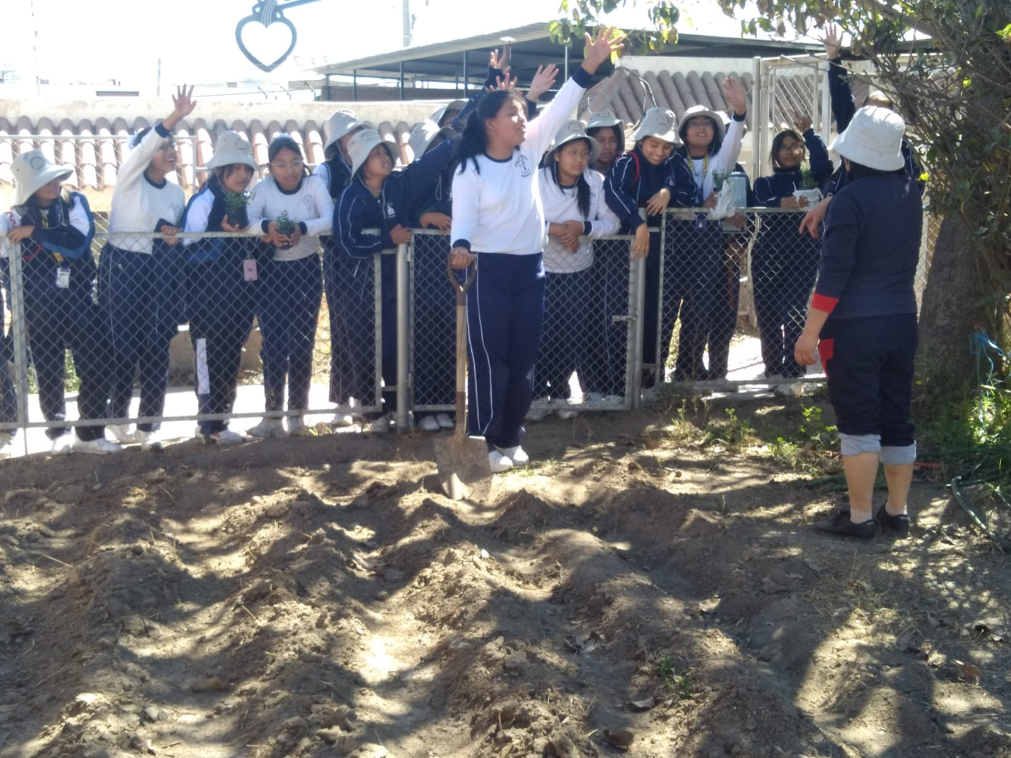

LOS PLANTINES DE OREGANO

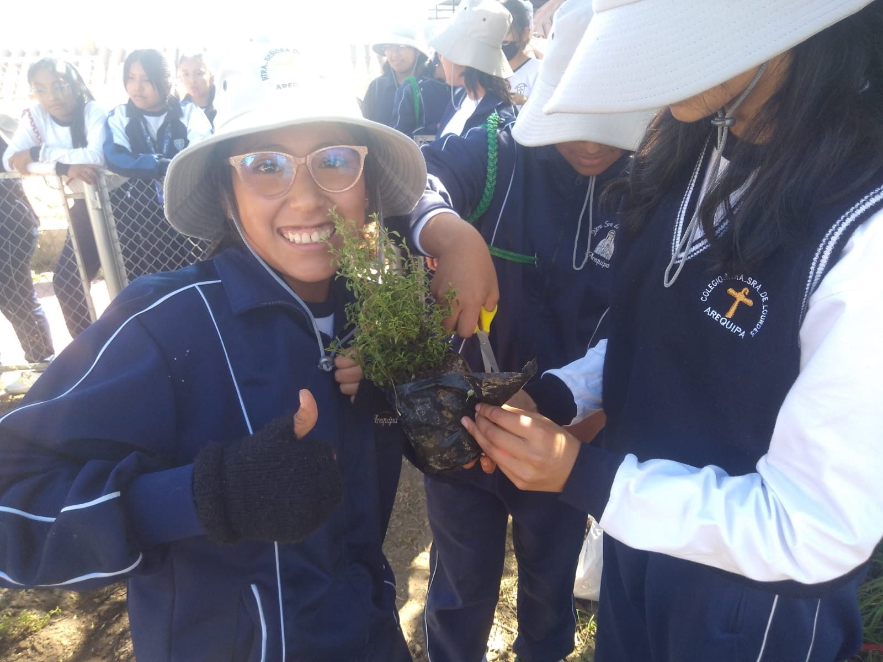

EL SEMBRIO

